**5. DZ Osnovi topološke analize električnih mreža.**

**1.**

Ako je broj čvorova 4, a broj grana 5, koliko jednadžbi KZS su linearno nezavisne?

Odaberite bar jedan odgovor.

|  |  |  |
| --- | --- | --- |
|  | 5 Netočno |  |
|  | 2 Netočno |  |
|  | 4 Netočno |  |
|  | 3 Točno |  |

**2.**

Kako glasi rastavna matrica grafa ako su grane 1,3,7 stablene?

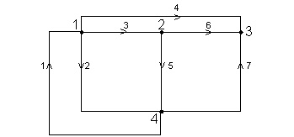

Odaberite jedan odgovor.

|  |  |  |
| --- | --- | --- |
|  | 1 -1 0 -1 -1 -1 0 0 0 1 0 -1 -1 0 0 0 0 1 0 1 1 Točno |  |
|  | 1 -1 0 -1 -1 -1 0 0 0 -1 0 1 1 0 0 0 0 1 0 1 1 Netočno |  |
|  | 1 1 0 1 1 1 0 0 0 -1 0 -1 -1 0 0 0 0 -1 0 1 1 Netočno |  |

.

**3.**

Kako se računa matricna impedancija petlji?

Odaberite bar jedan odgovor.

|  |  |  |
| --- | --- | --- |
|  | Zm(s) = B * Zb(s) * B^T Točno |  |
|  | Zm(s) = A * Zb(s) * A^T Netočno |  |
|  | Zm(s) = A * Zb(s) Netočno |  |
|  | Zm(s) = Zb(s) * B^T Netočno |  |

**4.**

Koliko ima temeljnih petlji u zadanom grafu?

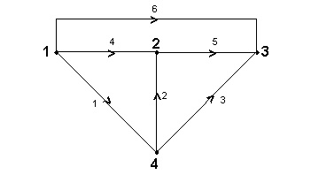

Odaberite bar jedan odgovor.

|  |  |  |
| --- | --- | --- |
|  | 4 Netočno |  |
|  | 5 Netočno |  |
|  | 2 Netočno |  |
|  | 3 Točno |  |
|  | 1 Netočno |  |

Točno

Marks for this submission: 1/1.

**5.**

Može li čvor bez grane biti smatran grafom?

Odaberite jedan odgovor.

|  |  |  |
| --- | --- | --- |
|  | ne može Netočno |  |
|  | može Točno |  |